附件2

《鄂尔多斯市东胜区广鸿商贸有限公司砂石矿矿产资源开发利用与保护总体方案》
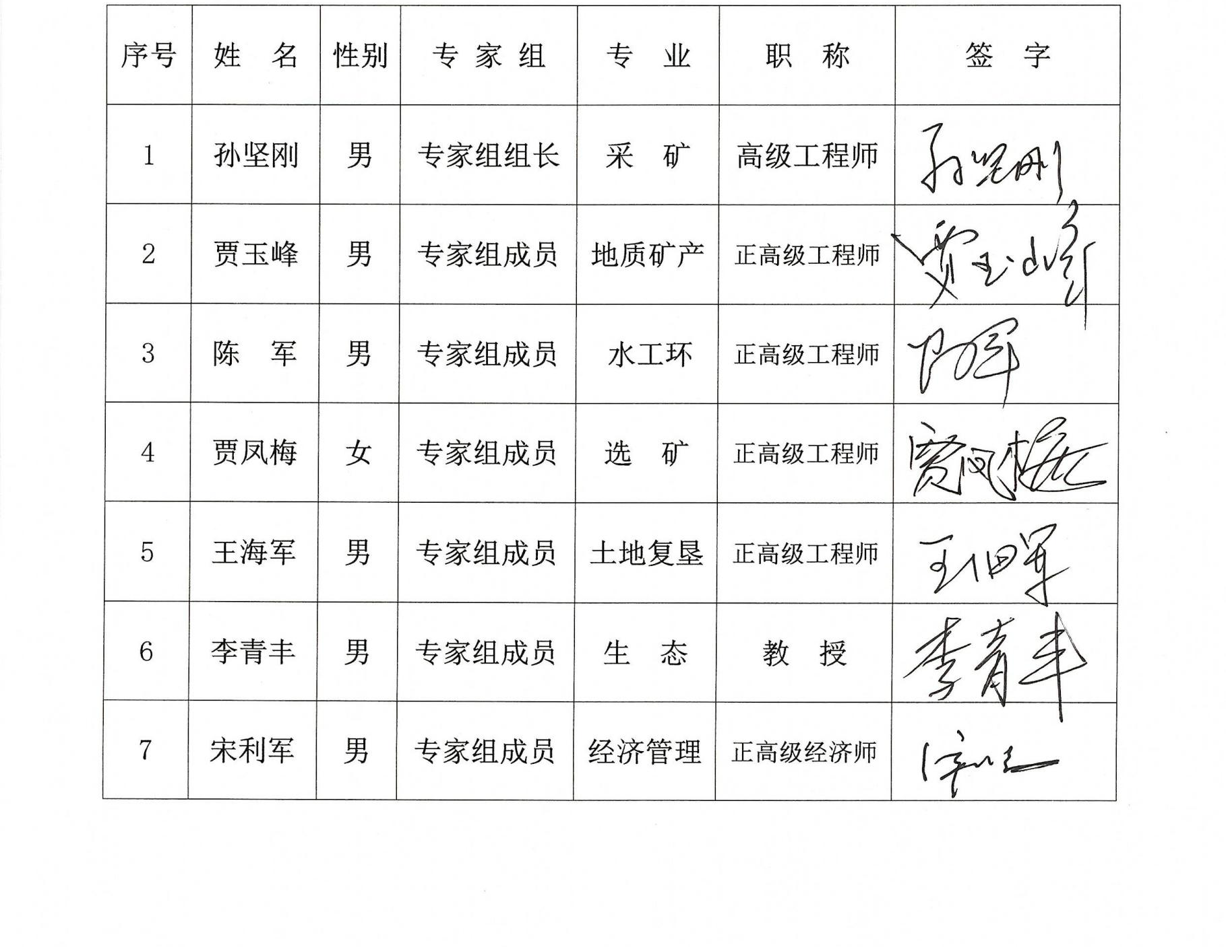
审查专家组人员名单

